   | TRUCK TRADE spol. s r. o.  Evropská 677, 664 42 Modřice  IČO: 60717602 DIČ: CZ60717602 ;RG oddíl C, vložka 16191 OR KS Brno | Strana: | 1 z 1
 | Předávací protokol  B05-F Verze č. 6 | Evidenční číslo :

Přejímající: | Předávající:
TRUCK TRADE spol. s r.o.  Se sídlem: Evropská 677  664 42 Modřice u Brna  IČ: 60717602 | Piešťanský X-Force a.s.  Družstevní 442  Hranice 753 01  IČ: 28605004

Údaje o vozidle
Typ vozidla | DAF XF FTP
Číslo podvozku -VIN | 0G212729
Technický průkaz č. | NE
OTP a zelená karta zůstává ve vozidle | ANO
Stav kilometrů při přistavení vozidla | 436.061 km
Stav nádrže | Rezerva NAFTA, rezerva AD-DBLUE
Barva | BÍLÁ
Dokumentace k vozidlu
Larmes, COC, CEMT auto a vlek | Ano
Originál servisní kniha vozidla | Ano

Výbava vozidla
Povinná výbava pro ČR | Ano
Tyčka, klíč na kola, zvedák, sada nářadí | Ano
Autorádio | Ano
Vysílačka | Ano
Klíč od vozu | 2x + 2x nádrž

Nástavba vozidla
Výrobce / typ | NE – tahač návěsů

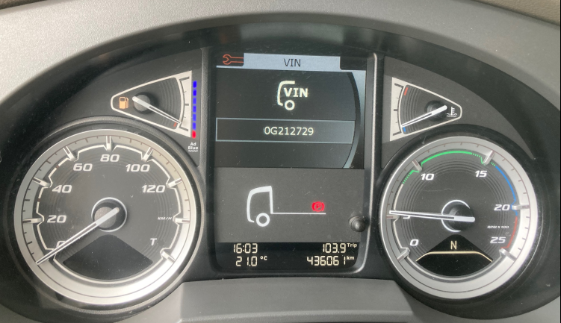

…..…………………………………………  TRUCK TRADE spol. s r.o.  Jméno: Milan Hrabal  Funkce: prodejce vozidel | …………………………………………  Za Piešťanský X-Force a.s.  Jméno: Radim Škrobálek tel 602788315  Funkce: Dispečer dopravy

V Olomouci dne: 28.08.2023 13:00 hod

Úmluva mezi Piešťanský X-Force a.s. a TRUCK TRADE spol. s r.o.
Piešťanský X-Force a.s. souhlasí s vystavením vozidla ve společnosti Truck Trade spol. s.r.o. v sekci bazar použitých vozidel na adrese Pavelkova 1133/6, Olomouc. Vozidlo a vlek bude předváděn a nabízen třetím osobám. Za tímto účelem je možno provádět předváděcí a zkušební jízdy s omezením celkového nájezdu do + 500 km. Prodejní cena bude smluvní, na domluvě se zástupcem Piešťanský X-Force a.s.
a zástupcem prodeje použitých vozidel v Truck Trade spol. s.r.o. Milanem Hrabalem.

Za zprostředkování prodeje je stanovena odměna pro Truck Trade odměna ve výši 8% z konečné prodané částky uvedené na kupní smlouvě. Rovněž je ujednáno, že před prodejem bude provedena na náklady prodávajícího (cca 6000 CZK) předprodejní prohlídka vozidla, tzv. 200 bodová prohlídka First Choice, která bude kupujícímu deklarovat funkčnost. Pokud by se našly závady bránící běžnému používání vozidla, budou na náklady prodávajícího odstraněny – vozidlo musí být způsobilé provozu na pozemních komunikacích a nesmí mít chybová hlášení.

